Venim în întâmpinarea tendințelor din industria automobilelor electrice datorită gamei de produse specializate Sidem

___________________

- Sidem oferă 960 de repere unice disponibile din stoc pentru 32 de mărci de BEV, autoturisme private (PC) și vehicule comerciale ușoare (LCV). Aceasta reprezintă o acoperire de 83,66%, cel mai mare scor din cadrul pieței pieselor de schimb pentru produse de direcție și suspensie.
- Piesele de direcție și suspensie pentru vehiculele electrice cu baterie (BEV) trebuie să fie foarte rezistente, deoarece sunt supuse unei greutăți mai mari a mașinii și accelerației (cuplului) mai rapide a acesteia. În plus, acestea sunt proiectate punând accentul pe reducerea zgomotului în comparație cu piesele pentru motoare cu ardere internă (ICE). Câteva exemple de intervenții ale Sidem asupra componentelor pentru BEV:
  - Știfturi sferice cu un diametru mai mare încorporate în pivoți, bielete de direcție și legături stabilizatoare;
  - Brațe de suspensie cu un pivot încorporat în carcasa din aluminiu;
  - Bucșe cu un inel metalic suplimentar sau spații hidraulice pentru un confort mai mare de conducere;
- Disponibil acum pentru a fi descărcat: Catalogul de autoturisme BEV de la Sidem, cu o prezentare generală detaliată a produselor și informații tehnice ale tuturor pieselor pentru BEV clasificate în funcție de marcă și model.

___________________

Odată cu trecerea la zone cu emisii reduse și cu cerința UE de neutralitate a emisiilor de CO2 până în 2035, industria auto se transformă rapid și se orientează către vehiculele electrice. Prin urmare, Sidem a dezvoltat o gamă extinsă de piese specializate pentru vehiculele electrice cu baterie (BEV). Cel mai important proiectant și producător de piese de direcție și suspensie pentru industria auto a pieselor de schimb a dezvoltat aceste piese punând accent pe un design mai puternic, un zgomot minim la rulare și o instalare sigură.

Pe măsură ce tot mai multe orașe introduc zone cu emisii reduse și Uniunea Europeană cere ca toate mașinile noi să fie neutre din punct de vedere al emisiilor de CO2 până în 2035, trecerea la electrificarea sectorului auto este inevitabilă. Numărul de vehicule electrice în Europa a crescut de la 1% în 2017 la 9% în 2021, potrivit CLEPA (Asociația europeană a furnizorilor de componente pentru autovehicule). Mai mult decât atât, Forumul Economic Mondial preconizează că, până în 2030, în SUA vor fi utilizate 300 de milioane de vehicule electrice.

Cea mai mare acoperire a pieței pieselor de schimb
Gama Sidem de piese de direcție și suspensie pentru BEV include 960 de repere unice pentru 32 de mărci europene și asiatice, acoperind 83,66% din piața pieselor de schimb. Nicio altă companie nu dispune de o astfel de acoperire relevantă pentru piesele de direcție și suspensie personalizate pentru BEV-uri în cele 19 țări în care este activă compania Sidem.

Un design mai puternic
În ciuda orientării către vehiculele electrice, impactul asupra pieței pieselor de schimb pentru direcție și suspensie este relativ limitat. Cu toate acestea, BEV-urile sunt mai grele decât mașinile pe benzină din cauza acumulatorului, ceea ce exercită o presiune suplimentară asupra direcției și suspensiei. Gama Sidem de piese pentru BEV a fost realizată pentru a face față greutății și cuplului suplimentare, asigurând rezistență și siguranță maximă.

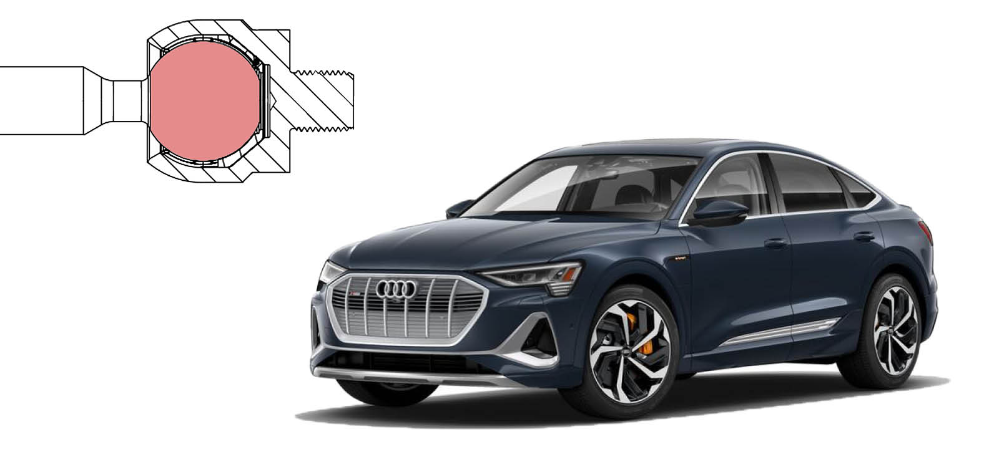

Gama de piese pentru BEV include știfturi sferice din oțel cromat (42CrMo4V), care asigură o rezistență maximă și previne ruperea la impacturi extreme. Diametrul știfturilor sferice este, de asemenea, important pentru a face față încărcăturii grele și cuplului mai mare al BEV-urilor. Știfturile sferice ale Sidem pentru BEV-uri au un diametru mai mare decât cele pentru mașinile cu motor cu ardere internă (ICE). Bieletele de direcție ale mai multor modele Tesla prezintă diametre chiar mai mari ale știfturilor sferice decât piesele de echipament original, pentru a oferi o rezistență suplimentară la solicitări mari, oferind un plus de siguranță și o durată de viață mai lungă.

Piese specializate
BEV-urile pun un accent mai mare pe aerodinamică pentru a îmbunătăți eficiența și pentru a extinde autonomia de conducere. Prin urmare, sistemul de suspensie este conceput pentru a menține profilul aerodinamic optim al vehiculului, minimizând ruliul în timpul virajelor. Gama de articulații stabilizatoare Sidem, care au pivoți pe ambele părți, prezintă diametre mai mari ale știfturilor sferice pentru BEV-uri în comparație cu modelele similare ICE.
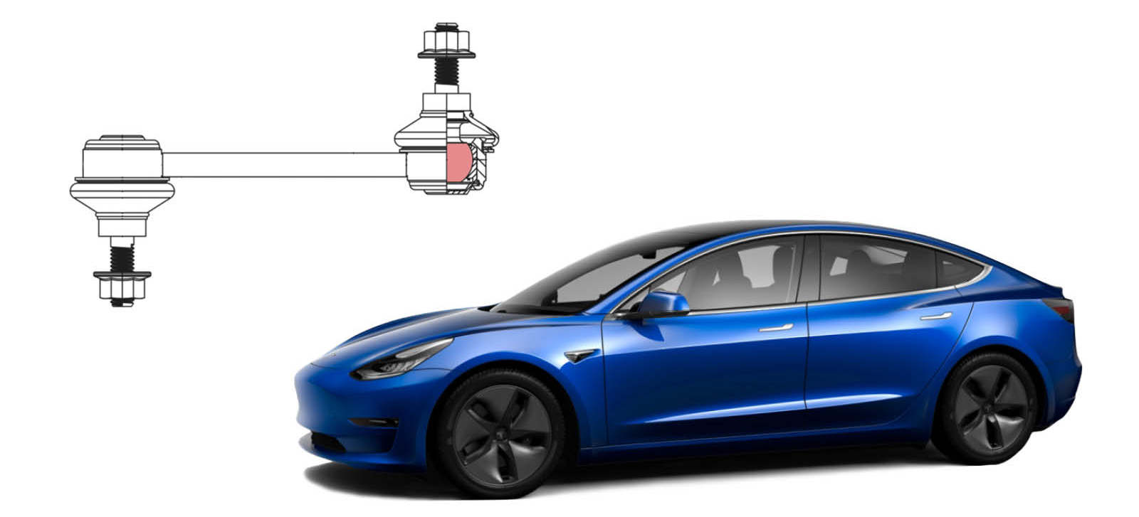

Dacă aruncăm o privire la o mașină obișnuită pe benzină, cum ar fi BMW seria 3, diametrul piesei Sidem este de 20 mm, în timp ce echipamentul original specifică doar un diametru de 19 mm. În comparație cu aceeași piesă pentru un Tesla Model 3, o mașină BEV similară, știftul sferic este chiar mai mare, cu un diametru de 22 mm (echipament original și Sidem). Acesta este un factor important pentru a asigura legătura stabilizatoare care să reziste la sarcina grea și la cuplul mai mare al mașinilor electrice cu baterie.

Zgomot minim la rulare
În cele din urmă, BEV-urile produc mai puțin zgomot și vibrații decât motoarele cu combustie, ceea ce duce la o mai mare atenție acordată reducerii la minimum a zgomotului la rulare și a vibrațiilor transmise în cabină. Gama de bucșe Sidem susține mișcarea și izolează vibrațiile și zgomotul pentru un confort sporit de conducere.

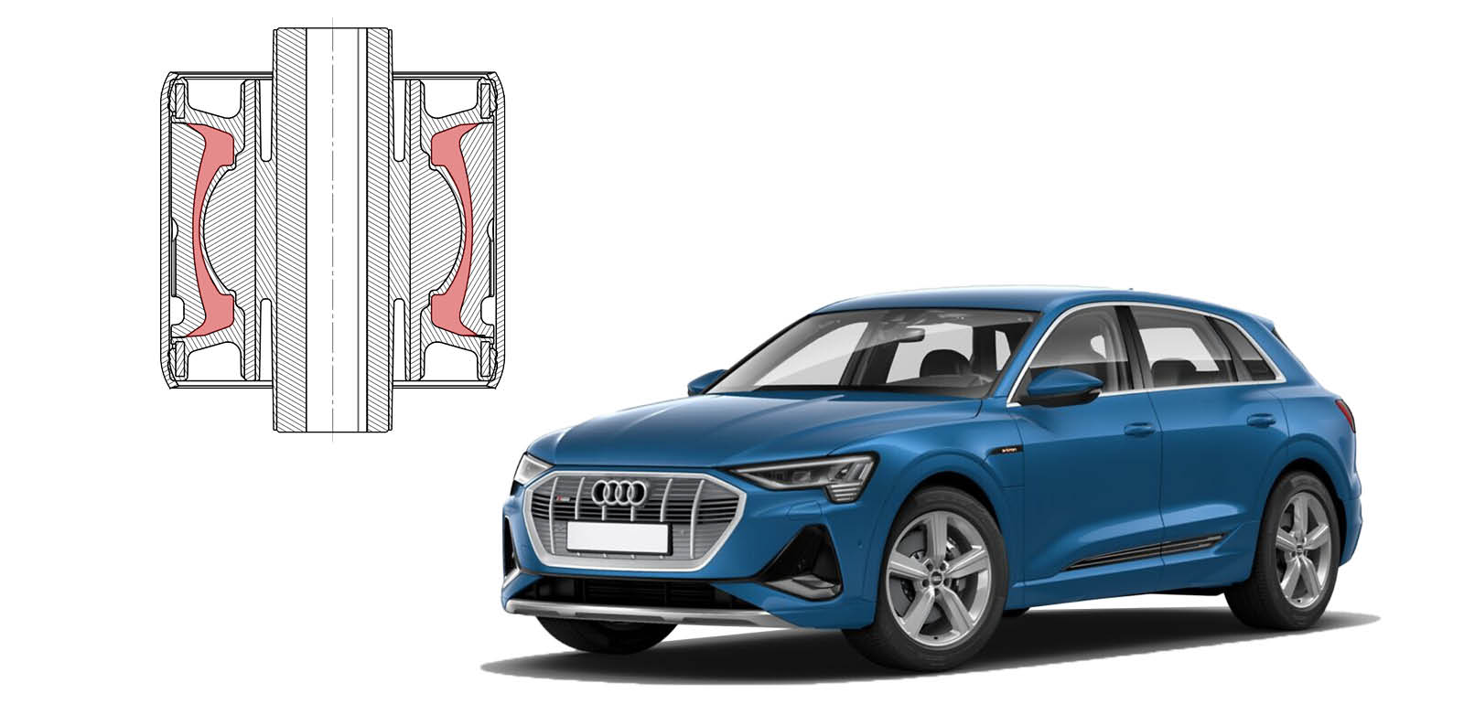

Instalare mai sigură
Sidem oferă, de asemenea, un braț de suspensie cu un design diferit ca soluție la problema pivoților cu verigă slabă. Pivotul brațului de suspensie Sidem pentru prima generație a modelelor Tesla este încorporat direct în carcasa din aluminiu, ceea ce face ca piesa să funcționeze cu o rezistență maximă. Acest lucru asigură o instalare și o conducere sigură.
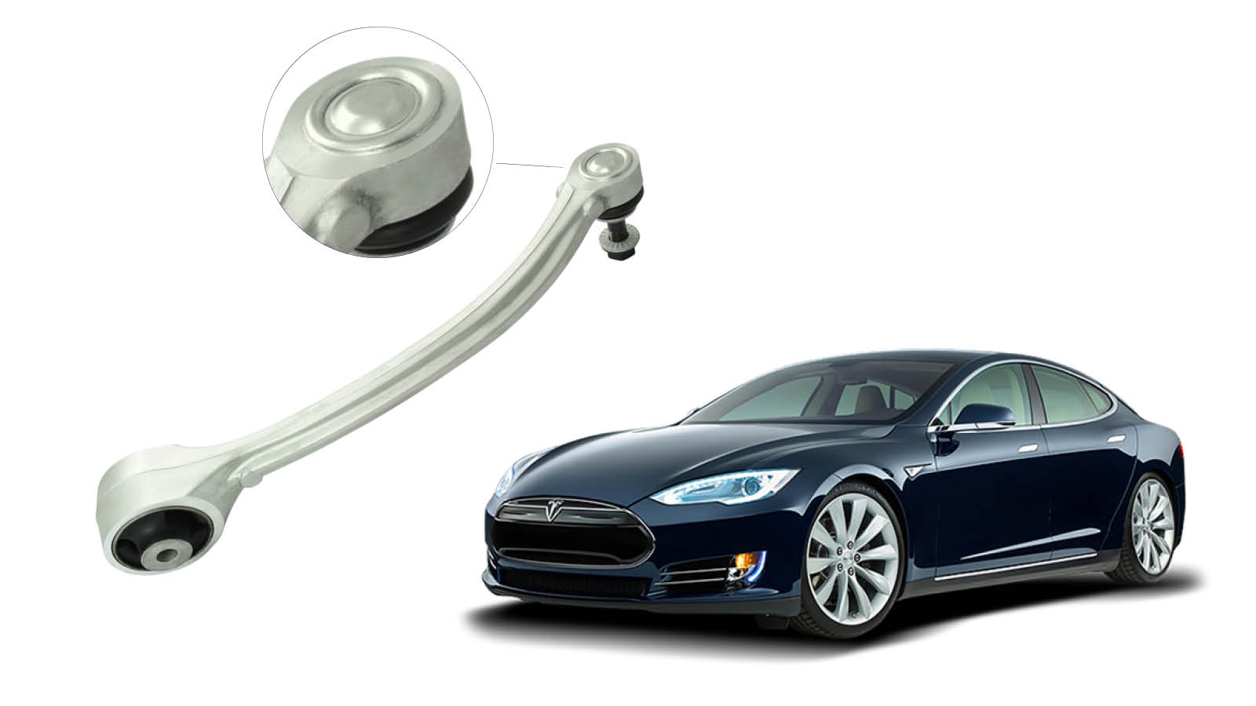

Cu gama sa extinsă de repere pentru vehicule electrice și cu designul specializat pentru piesele de direcție și suspensie, Sidem este lider în ceea ce privește răspunsul la tendințele din industria automobilelor electrice. Și aceasta atât în ceea ce privește acoperirea relevantă (produse disponibile), cât și în ceea ce privește calitatea produselor (cel puțin cu piese de echipament original ca referință).
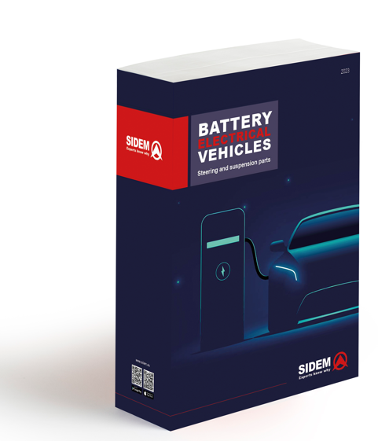
Catalogul BEV
În martie 2032, Sidem a lansat un catalog dedicat gamei sale de piese de direcție și suspensie, special pentru vehiculele electrice cu baterie. Descărcați-l gratuit de aici.

Pentru mai multe informații despre gama Sidem de piese de direcție și suspensie pentru BEV-uri și alte vehicule, vă rugăm să accesați www.sidem.eu.

DESPRE SIDEM

Sidem este cel mai important proiectant și producător de piese auto de direcție și de suspensie pentru industria auto de pe piața pieselor de schimb. Compania privată cu capital integral familial, creată în 1933, oferă peste 9000 de articole. Avem disponibile în stoc peste 3 milioane de piese pentru aproape toate mărcile auto europene și asiatice. Sidem este specializată în piese auto pentru suspensie și direcție de calitate OE, având propriul centru de cercetare și dezvoltare, producție și logistică, cu sediul în Europa.

www.sidem.eu

PERSOANĂ DE CONTACT PENTRU MASS-MEDIA

Steven Meeremans
T. (+32) (0)56 43 54 66
press@sidem.eu

